KATA PENGANTAR

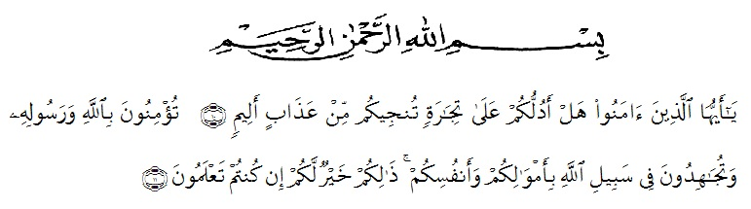

Artinya: “Hai orang-orang yang beriman, sukahkah kamu aku tunjukkan suatu perrniagaan yang dapat menyelamatkanmu dari azab yang pedih?.⁽¹⁰⁾(yaitu) kamu beiman kepada Allah dan Rasul-Nya dan berjihad dijalan Allah dengan harta dan jiwamu. Itulah yang lebih baik bagimu, jika kamu mengetahui.⁽¹¹⁾ (QS. Ash-Shaff: 10-11).”

Syukur Alhamdulillah penulis ucapkan terhadap kehadirat Allah SWT, yang telah melimpahkan rahmat hidayah, dan karunianya pada penulis hingga penulis dapat menyelesaikan penulisan skripsi ini. Judul yang penullis pilih dalam penulisan skripsi ini adalah: “TINJAUAN YURIDIS TERHADAP PERDAGANGAN ANAK DI BAWAH UMUR DI KOTA MEDAN(Studi Kasus Putusan Nomor No. 2207/Pid. Sus/2022/PNMdn). Fungsi skripsi ini adalah untuk melengkapi tugas-tugas dan untuk memenuhi persyaratan memperoleh gelar Sarjana Hukum Jurusan Hukum Program Studi Ilmu Hukum.
Dalam Penyelesaian skripsi ini penulis banyak sekali mendapatkan bantuan dari berbagai pihak, baik itu dalam bentuk material maupun moril. Untuk itu penulis mengucapkan terimakasih terutama kepada:
- Bapak DR. H. Firmansyah, M.Si, selaku Rektor Universitas Muslim Nusantara AL-Washliyah Medan
- Bapak DR. H. Anwar Saddat, S. Ag, M. Hum, Sebagai Wakil Rektor I Universitas Muslim Nusantara AL-Washliyah Medan
- Bapak DR. Dody Juliandri Panjaitan, M.Si, Sebagai Wakil Rektor II Universitas Muslim Nusantara AL-Washliyah Medan
- Bapak DR. Samsul Bahri, M.Si, Sebagai Wakil Rektor III Universitas Muslim Nusantara AL-Washliyah Medan
- Bapak DR. Dani Sintara, SH.,MH, selaku Dekan Fakultas Hukum Universitas Muslim Nusantara Al-Washliyah Medan
- Ibu Hj. Adawiyah Nasution, SH, Sp.N, M.Kn sebagai Wakil Dekan Fakultas Hukum Universitas Muslim Nusantara Al-Washliyah Medan
- Bapak Syahrul Bakti Harahap, SH. MH, selaku Dosen Pembimbing serta Penguji I dalam penulisan skripsi ini.
- Ibu Halimatul Maryani, SH., MH, selaku Ketua Jurusan/Ka.Prodi Fakultas Hukum Univeristas Muslim Nusantara Al-Washliyah Medan,
- Kepada Bapak/Ibu Dosen Fakultas Hukum yang banyak memberikan ilmu, nasehat, saran, masukan juga dorongan kepada penulis agar penulis menjadi mahasiswa dan sarjana serta anak yang dapat dibanggakan oleh orang tua dan menjadi sarjana yang berkualitas
- Sembah sujud ananda kepada yang terhormat dan tercinta Ayahanda dan Ibunda yang selalu memberikan doa dan semangat buat penulis dan selalu meberikan dukungan baik moriil aupun materiil. Mereka adalah motivator dan pendukung setia penulis.
- Terakhir kepada rekan-rekan Mahasiswa yang tidak dapat penulis sebutkan satu-persatu, yang telah banyak membantu dan memberikan saran serta dorongan dalam penulisan skripsi ini.
Di penghujung kata, kiranya skripsi ini ada manfaatnya bagi kita semua, dan kiranya Allah SWT senantiasa melimpahkan rahmat dan karunia-Nya kepada kita semua. Amin

Medan, 2023.
Penulis;
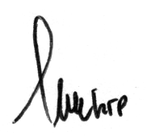

MHD NUR HARAHAP
NPM: 175114079

